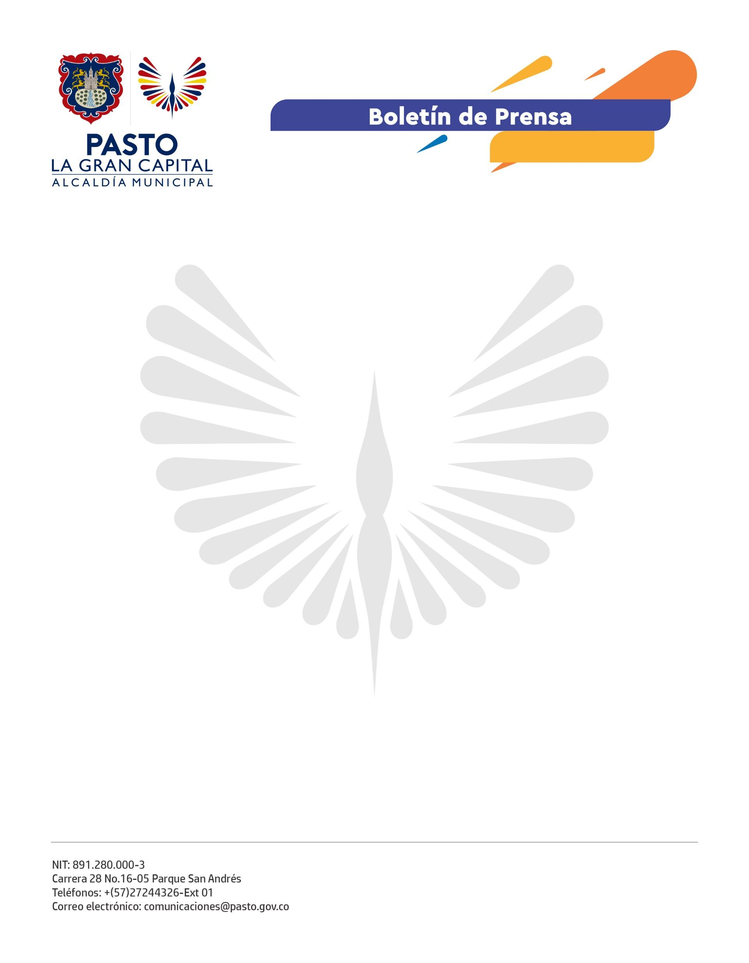
No. 111
6 de marzo de 2022

ALCALDE GERMÁN CHAMORRO DE LA ROSA SOCIALIZÓ ANTE EMBAJADOR DE LA UNIÓN EUROPEA LA IMPLEMENTACIÓN DEL PROYECTO DE DESARROLLO TERRITORIAL EN EL MUNICIPIO DE PASTO

Durante un encuentro realizado en Tumaco, el Alcalde Germán Chamorro de la Rosa dio a conocer los resultados de la implementación del proyecto PDT en el Municipio de Pasto y destacó el modelo de gestión que contribuye a avanzar en el cumplimiento del Plan de Desarrollo ‘Pasto, La Gran Capital`, a través de líneas estratégicas como desarrollo económico y productivo, agua y sanamiento, gobernabilidad, democracia y paz y género.

“Sentimos mucha gratitud con la Unión Europea, la Cooperación Española y el gran equipo de PDT Nariño. Su apoyo ha sido muy importante para la reactivación económica, el turismo, mejorar la calidad de agua de la zona rural y, a la vez, poder brindar reservorios para la productividad en los 17 corregimientos del Municipio de Pasto. También nuestro agradecimiento por el trabajo realizado con las mujeres y las juntas de acción comunal, por lograr internacionalizar la ciudad y fortalecer la institucionalidad de la Alcaldía”, manifestó el Alcalde Germán Chamorro de la Rosa.

En este espacio de diálogo entre el Gobierno Local y la Cooperación Internacional, se reconoció el compromiso de la Administración Municipal con el territorio y sus habitantes y que, gracias esta alianza estratégica, se puede potencializar las líneas de trabajo que han sido priorizadas en el plan de desarrollo.

“El embajador de la Unión Europea se lleva un buen mensaje pues cuando hay este tipo de articulaciones los resultados son evidentes y efectivos y la satisfacción de las comunidades por lo que se está haciendo lo demuestra”, agregó la coordinadora del Proyecto de Desarrollo Territorial – PDT en Nariño, Gloria Pérez.

Por su parte, el embajador de la Unión Europea en Colombia, Gilles Bertrand, reiteró el compromiso de la Cooperación Internacional con la construcción de paz y la generación de oportunidades económicas y productivas con criterios de sostenibilidad económica, ambiental y social.

“Todos hemos visto en esta conversación que realmente llevamos muchos años trabajando de la mano para construir paz y empoderar a las comunidades y mujeres de esta región en el sentido de construir cadenas de valor y una dinámica económica que permita desarrollar los territorios de una forma distinta”, concluyó.

